令和４年度 教育コミュニティづくりに係る「おおさか元気広場」関係者研修
兼 第２回子どもたちの未来をささえる地域人材養成講座を開催しました！

11月10日（木曜日）、ドーンセンターにて令和４年度 教育コミュニティづくりに係る「おおさか元気広場」関係者研修 兼 第２回 子どもたちの未来をささえる地域人材養成講座を開催しました。
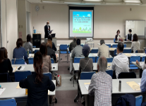
１．事業説明 大阪府教育庁 市町村教育室 地域教育振興課職員
おおさか元気広場について、「概要」「よくある取組み」「特徴的な取組み」「企業・団体プログラム」等を事例も含めて説明することで、今後活動する上での参考としていただきました。

２．実践報告 高槻市（大会議室１）高槻市教育委員会事務局 地域教育青少年課 職員
西大冠小学校区放課後子ども教室 コーディネーター
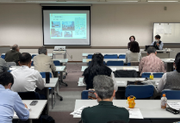
「持続可能な教室運営へのひと工夫」と題して、西大冠小学校区放課後子ども教
室の活動について紹介いただきました。活動の事例に加えて、「組織づくり」「ス
タッフの心構え」「学校との連携」「地域と一体的に進めていること」の取組み
や、それを進めるうえでの思いなどについてお話いただきました。
【報告者の思い】
・活動プログラムを決める時には、「この活動なら、あの子が喜ぶかな。」、「あの活動なら、この子が喜ぶかな。」など、子どもの顔を浮かべながら考えて決める。
・地域の人材を探すためのひと工夫として、日頃から地域の人が集まる自治会・民生委員・老人会などの集まりに参加したり、活動に参加してほしい人がいたら声をかけて、見学に来てもらうなどして協力を促している。
まとめとして、放課後子ども教室に携わる中で１番大切にされていることとは
「私も楽しんで活動していること」であり、それが活動を続けられる秘訣という
お話をされました。

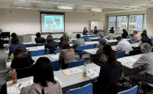

和泉市（大会議室３）青葉はつが野小学校げんきっ子プラザ実行委員会 代表およびコーディネーター
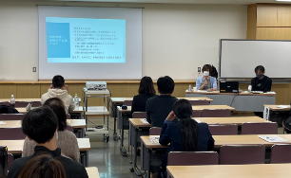
「青葉はつが野小学校げんきっ子プラザについて」と題して、青葉はつが野小学
校げんきっ子プラザ実行委員会の活動について紹介いただきました。活動の事
例に加えて、「ネットワークの構築について」「WINWINの関係性」「みんなが楽
しんでやっているか？」「行政側の仕組みづくり」の取組みや、それを進めるう
えでの思いなどについてお話いただきました。
【報告者の思い】
・何事もチャレンジすること
・できない方法ではなく、できる方法を見つけること
・一緒に活動する仲間は多様性があった方が良いこと
・参加人数に一喜一憂しないこと
・活動の積み重ねが理解へと繋がること
まとめとして、放課後子ども教室に携わる中で、「焦らず、たゆまず、自分が楽しい」と思える活動が大切というお話をされました。

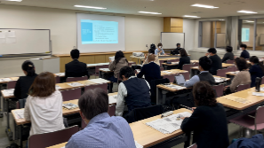

※高槻市や和泉市を含めた府内おおさか元気広場の活動事例は以下のURLからご覧いただけます。
https://www.pref.osaka.lg.jp/chikikyoiku/houmon/itiran2.html
３．企業・団体プログラム博覧会
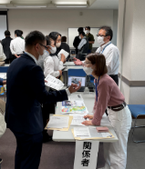
おおさか元気広場での、子どもたちのより豊かな学びや体験につながるよう、９つの企業・団体様にご参加いただき、専門的なスキルやコンテンツを活かした「企業・団体プログラム」の内容をブースに分かれて紹介いただきました。
どのブースでも参加者は熱心に聞き入ったり、名刺を交換したり、大変盛況でした。

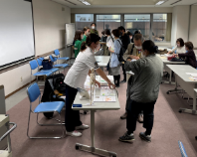
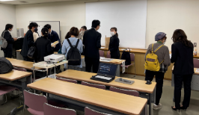
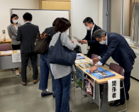
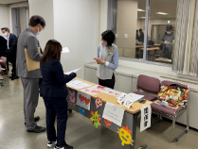

４．協議・交流「子どもわくわくファクトリー」
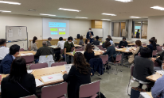
「子どもたちのわくわくを叶えるおおさか元気広場『5つのカギ』 は、何か。」をテーマにグループ協議を行いました。各グループでは、「放課後の時間が好きで、とにかく遊びたい！」と思っている子どもたちの「わくわくする気持ち」を大切にし、応えるために私たち（ボランティア等、企業・団体、行政）は何ができるのかについて、日頃の活動において心がけていることなどを出し合いました。
【協議で出された、子どもたちのわくわくを叶えるためのキーワード】
・安全、安心
・居場所づくり
・仲間づくり（自分以外との人とのつながり）
・達成感、満足感
・自己肯定
・新しいこととの出会い、発見
・体験活動
・地域の方との出会い、ふれあい
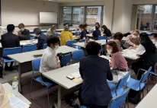
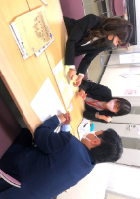
（参加者の感想から）
・初めて参加させていただきました。人との交流を大切にする良い機会になりました。
・企業の話を直接聞けたことで、プログラムの内容をよりわかりやく現場に伝えられると思いました。
・子どもわくわくファクトリーの時間があっという間で、皆さんの思いがいっぱいで今回の研修だけ
では足りないと思いました。
・グループワークでは、童心にもどり、企業として貢献できることを考えるきっかけになりました。
・グループワークに、企業・団体の方も交えて行ったことは良い試みだと思いました。

